**AKROKERAMON APARTMENTS - INSULA THASSOS**

**LIMENAS VARA 2021 – sejur individual**

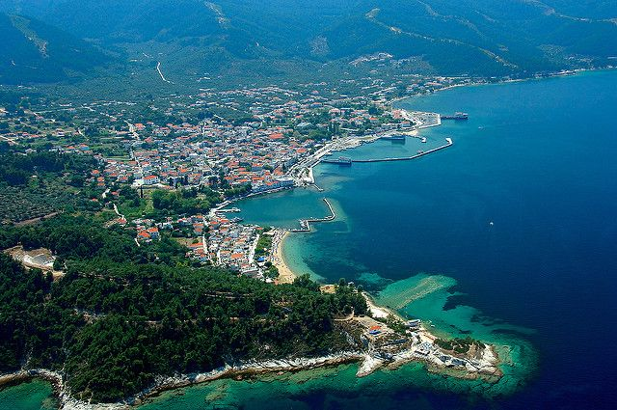

|  |  |  |  |  |
| --- | --- | --- | --- | --- |
| **Perioada** | **Studio**  **No.22**  **cu 3 paturi**  **(pentru 2adl+1chd)** | **Apartament No.12**  **cu 4 paturi**  **(pentru 4adl+1chd)** | **Apartament No.21**  **cu 4 paturi**  **(pentru 3adl+1chd)** | **Apartament**  **No.23**  **No.33**  **cu 4 paturi**  **(pentru 3adl+2chd)** |
| **01.05-31.05.2021** | **48 euro** | **78 euro** | **68 euro** | **78 euro** |
| **01.06-15.06.2021** | **58 euro** | **88 euro** | **78 euro** | **88 euro** |
| **16.06-30.06.2021** | **68 euro** | **98 euro** | **88 euro** | **98 euro** |
| **01.07-14.07.2021** | **78 euro** | **118 euro** | **105 euro** | **118 euro** |
| **15.07-31.08.2021** | **88 euro** | **157 euro** | **118 euro** | **148 euro** |
| **01.09-15.09.2021** | **78 euro** | **132 euro** | **105 euro** | **148 euro** |
| **16.09-30.09.2021** | **68 euro** | **94 euro** | **78 euro** | **88 euro** |

**!!! Atentie: tarifele sunt de studio/apartament/noapte fara masa**

**Limenas** (gr. “port”) cunoscut si ca **Thassos Town**, este capitala Insulei de Smarald si portul principal de legatura dintre **Thassos** si **Grecia Continentala**.Partea de nord a insulei Thassos este deosebit de frumoasa, inconjurata de vegetatie deasa, munti acoperiti cu pini si plantatii de maslini ce confera un aer pitoresc, **Limenas Thassos** e un deliciu pentru pasionatii de istorie, atrasi de multimea de situri arheologice care dateaza din vremea **Greciei Antice**.

Orasul este un bun exemplu de imbinare a modernitatii, vestigiilor arheobieologice si a traditiilor bine pastrate.Falezele pline cu taverne grecesti, stradute inguste cu magazine de suveniruri, arhitectura frumoasa in stil mediteranean si multa istorie – toate acestea creaza o adevarata incantare pentru orice calator.

**TIPOLOGIE CAMERE:**

* **studio cu 3 paturi(no22)**: 1 camera cu 1 pat dublu + 1 pat de 1 persoana

Studioul are 25m²si este localizat la etajul 1, dotat cu bucatarie complet utilata; A/C; TV; grup sanitar individual; Wi-fi internet

* **apartament cu 4 paturi(no12)**: 1 dormitor cu pat dublu + 3 paturi de 1 persoana - situate in sufragerie

Apartamentul are 60m² si este localizat la subsol, dotat cu bucatarie complet utilata; A/C; TV, grup sanitar individual cu cada; Wi-fi internet

* **apartament cu 4 paturi(no21)**, cu 1 camera cu pat dublu + 1 pat-canapea pentru 2 persoane in sufragerie

Apartamentul are 40m² si este localizat la etajul 1, dotat cu 2 balcoane, unul in fata apatamentului cu masuta si scaune cel de-al 2-lea are acces dispre dormitor; terasa; A/C; TV; bucatarie complet utilata; baie (are 3 incaperi mai mici); Wi-fi internet

* **apartament cu 4 paturi(no23)**, cu 1 dormitor cu pat dublu + 1 canapea + 1 pat de 1 persoana

Apartamentul are 45m² si este localizat la etajul 1, dotat cu A/C; TV; bucatarie complet utilata; baie dotata cu cabina de dus; terasa; vedere la mare

* **apartament cu 4 paturi(no33),** cu 1 dormitor cu pat dublu + 1 canapea + 1 pat de 1 persoana

Apartamentul are 45m² si este localizat la etajul 1, dotat cu A/C; TV; bucatarie complet utilata; baie dotata cu cabina de dus; terasa; vedere la mare

**TARIFUL INCLUDE:**

* -cazare
* -bucatarie complet utilata
* -TV
* -Wi-fi internet
* -terasa
* -transfer gratuit din Limenas port - la cazare - Limenas port, cu masina proprietarului pentru cei care calatoresc cu autocarul

**TARIFUL NU INCLUDE:**

* -Asigurare medicala/storno sau Covid
* -Taxa de statiune: 0.50euro/camera/noapte
* -A/C contra cost 5euro/camera/zi
* -Mic dejun contra-cost 5euro/pers/zi

**ALTE DETALII:**

* - taxele de statiune se platesc la receptia hotelurilor/vilelor:
* **Hoteluri de 5 stele** - 4 euro pe noapte pe cameră
* **Hoteluri de 4 stele** - 3 euro pe noapte pe cameră
* **Hoteluri de 3 stele** - 1,50 euro pe noapte pe cameră
* **Hoteluri și apartamente de 1 / 2 stele** - 0,50 euro pe noapte pe cameră

**CAZARE:**

**Akrokeramon Apartments** sunt situate la 2 km de portul Thassos, Akrokeramon Apartments oferă cazare cu WiFi gratuit, aer condiționat și patio. Oaspeții au la dispoziție un bar și grădină.

Fiecare unitate este complet dotată, cu mașină de spălat vase, TV cu ecran plat, canapea extensibilă și birou. De asemenea, există zonă de luat masa și bucătărie echipată cu mașină de spălat vase, frigider și cuptor.

Acest aparthotel pune la dispoziție o terasă.

Agios Athanasios este la 1,3 km de Akrokeramon Apartments, iar Muzeul Arheologic se află la 2 km.

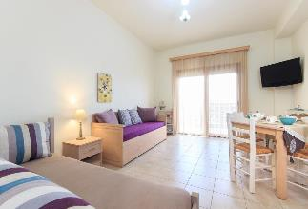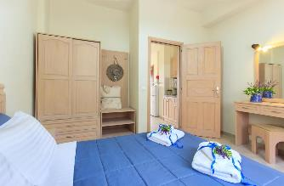**AKROKERAMON APARTMENTS – LIMENAS (INSULA THASSOS)**

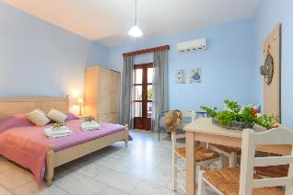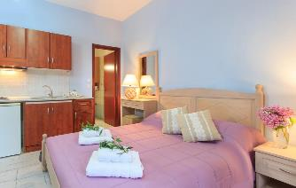

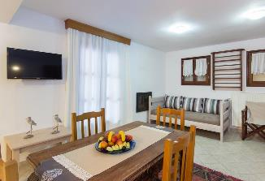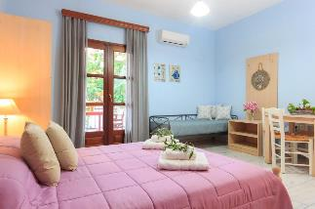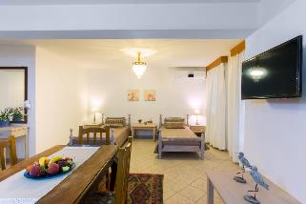

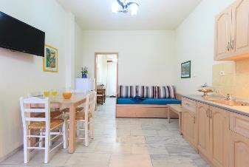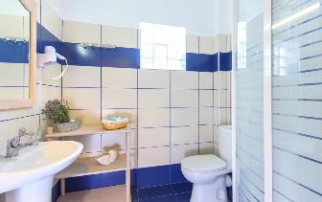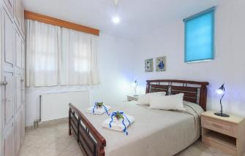

**Cod oferta: #als067**